Documento de Diseño de Software

Versión 1.0

**Cliente: Interno**

Proyecto: Doctor UBER

Tabla de Contenidos

1.Historia de Cambios 3

2.Aprobaciones 3

3.Introducción 4

3.1 Propósito 4

3.2 Alcance 4

3.3Descripción de la aplicación 4

4.Arquitectura General 5

4.1 Tecnologías involucradas 5

4.2Librerías Utilizadas. 6

4.3Modelo de datos 6

5.Diagramas 7

5.2Procesamiento de un request 7

6.Observaciones 7

1. Historia de Cambios

|  |  |  |  |
| --- | --- | --- | --- |
| **Fecha** | **Versión** | **Descripción** | **Autor** |
| 01/07/2016 | 1.0 | Creación del documento | Julián Casadesus |

1. Aprobaciones

|  |  |  |
| --- | --- | --- |
| Eduardo Ricci | Aprobado | 01/07/2016 |
| Coordinador Desarrollo | Firma | Fecha |
| Julián Casadesus | Aprobado | 01/07/2016 |
| Responsable Desarrollo | Firma | Fecha |

1. Introducción

3.1 Propósito

Este documento provee una vista general del sistema, brindando distintos puntos de vista sobre su diseño.

3.2 Alcance

Se presenta el diseño para la aplicación Doctor UBER basándose en una breve descripción de la arquitectura y frameworks utilizados, configuraciones y diagramas de diseño.

* 1. Descripción de la aplicación

El sistema Doctor UBER consta de dos partes, el **servidor** y el **cliente**.

El **servidor** funciona sobre un Servidor Web “Express” corriendo sobre un motor Node JS, en el cual se encuentran publicados servicios REST. Estos servicios interactúan con una Base de Datos Mongo.

El **cliente** es una aplicación Android, utiliza la API de Google.

1. Arquitectura General

4.1 Tecnologías involucradas

* **Java**
* **Android**
* **WebServer – Rest Client:** Express
* **Base de datos:** Mongo
  1. Librerías Utilizadas.

A continuación se detallan las librerías más importantes que son utilizadas por la aplicación:

|  |  |
| --- | --- |
| Librería | **Versíon** |
| Node JS | 4.4.5 |
| Android Api | 14 + |
| API Google | N/A |
| Mongo | 3.2.9 |

* 1. Modelo de datos

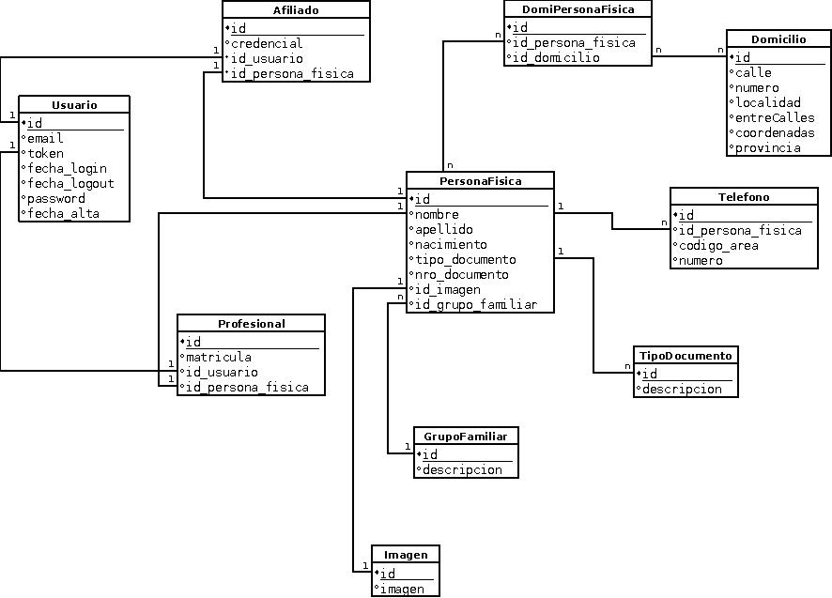

1. Diagramas
   1. Procesamiento de un request

Diagrama que muestra las clases que interactúan al recibirse un request.

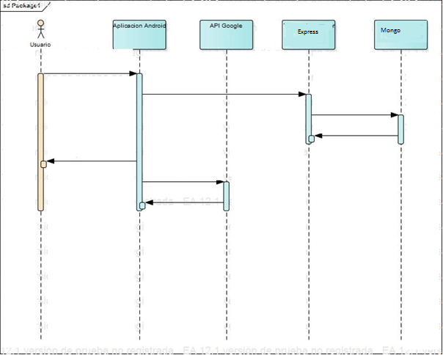

1. Observaciones

N/A